本周工时

6(组装试车台)+6(组装试车台) =12

1. 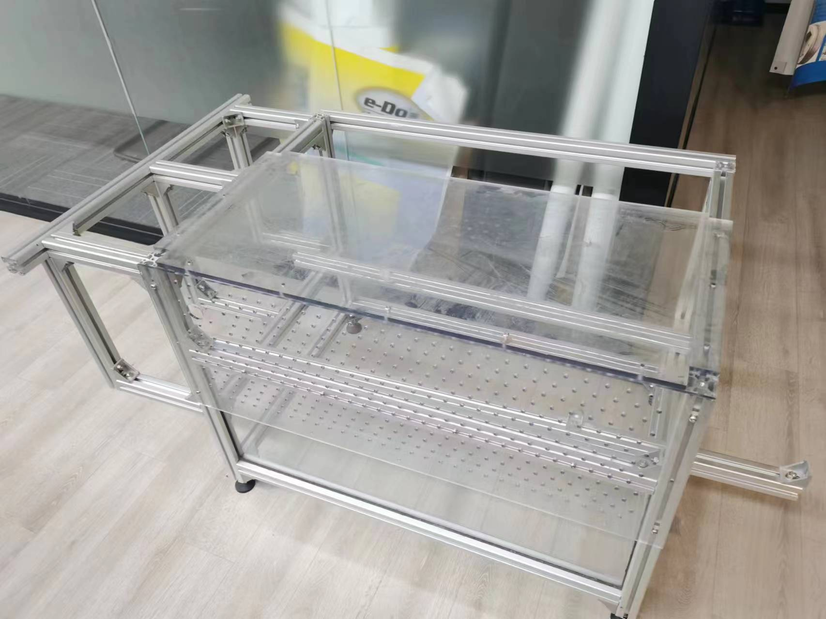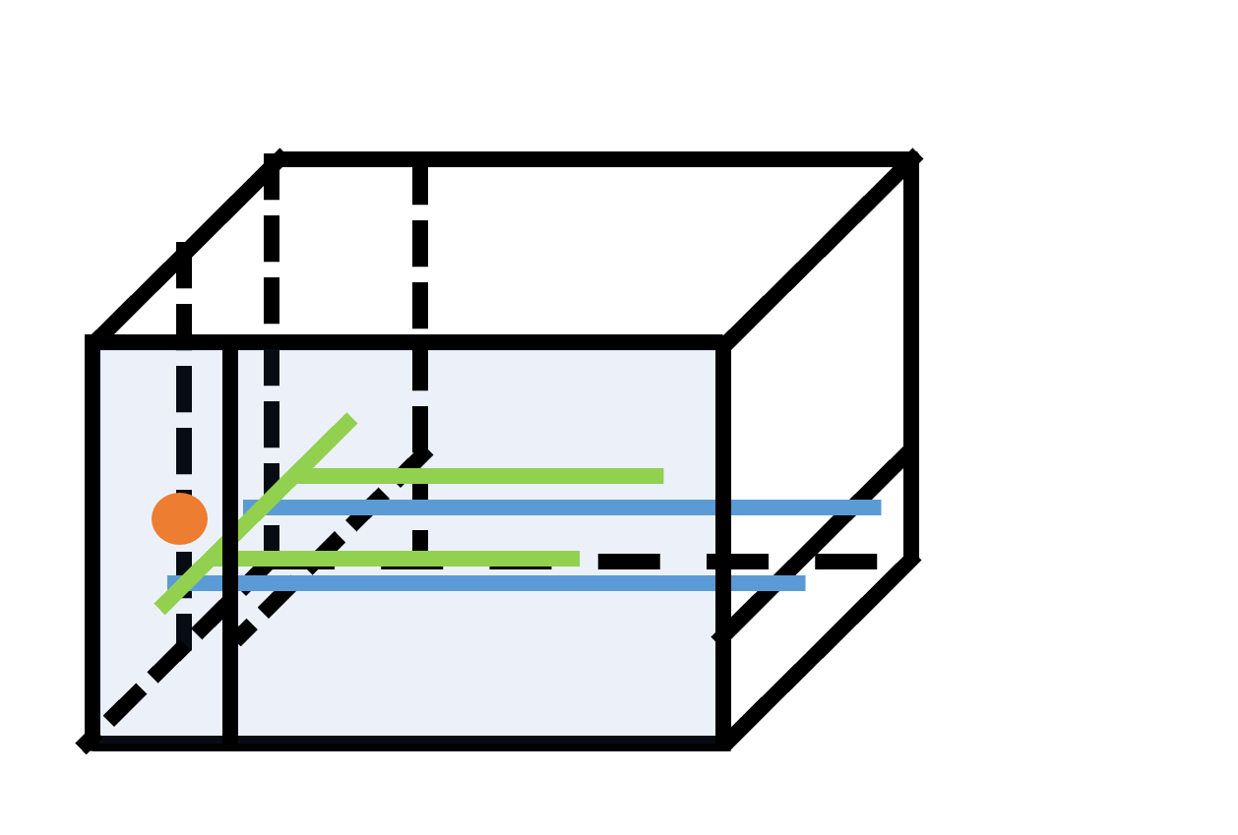试车台的组装

本周大致完成了黑色框架和绿色Π型框架的搭建。完成了材料的采购。下周应该能基本完成试车台的搭建。

1. 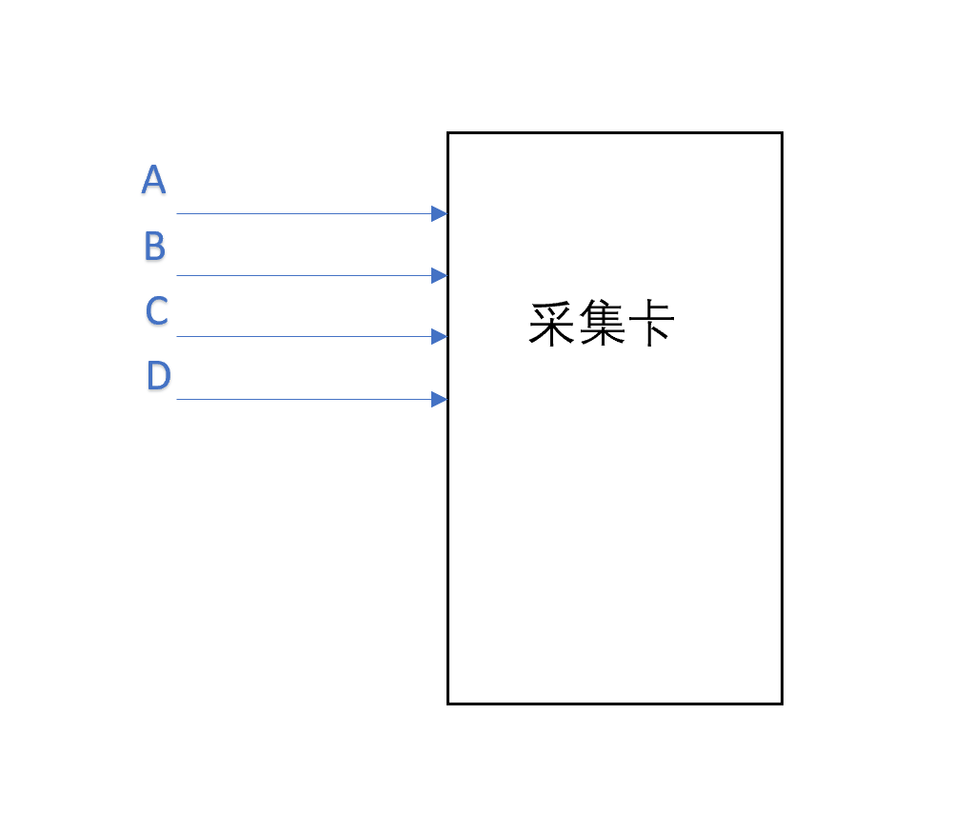关于同步采集卡和异步采集卡

以上图为例，同步采集卡能保证在采集ABCD四路信号的时间都是同一时刻。但是对于异步采集来说，由于电路设计的原因，采集ABCD四路信号并不都是同一时刻，可以有微秒量级的差异。这对于通常的数据采集没有太多影响，但是我们要收集的是震动信号，由于加速度是一个矢量，我们采集加速度信号是xyz三个方向分开采集的，最后合成加速度。若不是精确的同一个时刻采集的加速度信号，可能会造成合成的加速度的方向指向不准确。所以若要采集加速度矢量，我们就需要同步数据采集卡。同步采集卡比异步的价格高了9k。

但是，在试车台的系统中，我们并没有合成加速度矢量，而是在三个方向上分开进行快速傅里叶变换，选购异步采集卡已经足够满足要求。所以选购同步采集卡的目的是为后续的数据处理和计算留出空间。